Da Monaco, C. , Zucchermaglio, C. (2021) Piccoli gruppi e Apprendimento nella scuola dell’infanzia. Roma:Valore Italiano

Nel seguente trascritto, identificate
- gli interventi dei bambini indici di discussione (se ve ne sono)
- gli interventi dell’adulto (verbali e non verbali) che secondo voi sono efficaci a promuovere la partecipazione dei bambini

e argomentate le vostre risposte

((Un gruppo di bambini con l’insegnante è seduto attorno a un tavolo ed elabora delle considerazioni riguardando i disegni realizzati da ciascun bambino, invitati a disegnare un’altalena su un albero. Diego ha disegnato l’altalena direttamente sulle foglie dell’albero, e non su un ramo, come gil altri bambini ))
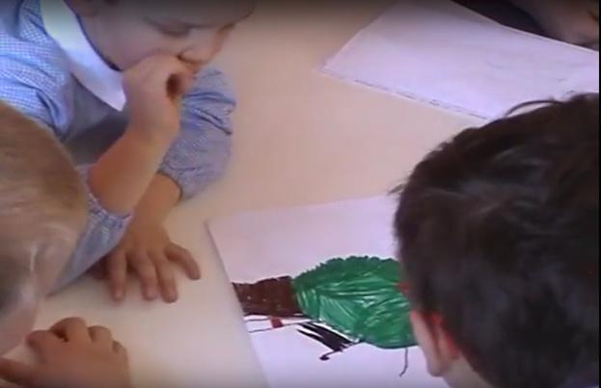
1 Ins. e allora cosa succede all’altalena
2 se è: appesa alle foglie?
3 B cad[e!
4 Alberto °°[ca°°de!
5 Ins [siete sicuri?
6 Alberto sì
7 Alessio sì cadono >anche le foglie!< m:
8 Luca di autunno cade anche l’altalena! ((sorridendo, guardando l’ins.))
9 Ins. ((ride))
10 Diego ma::cché!
11 Daniel sì perché le foglie cadono! e allora cade anche l’altalena ((con tono ilare))
12 Bam no:[::!
13 Ins. [volevi dire questo?
14 Alberto macché:!
15 Daniel sì
16 Ins in autunno cadono come ha detto il: Daniel cadono le foglie?
19 Luca °sì°
20 Ins. [e quindi cade anche l’altalena?
21 Alberto [ma:cché::! ((guardando Daniel e unendo alle parole i gesti))
22 Daniel °sì° ((sorridendo e guardando l'insegnante, tenendo due dita in bocca))
23 Alberto no:! è ridicolo!
24 Cons. guarda che è [vero eh!
25 Ins. [non sei d’accordo Alberto?
26 Alberto no
27 B n[eanch’io!
28 Ins [perché?
29 Alberto <perché> come fai s:- a, a: a cadere
30 Franc. eh! viene il vento! la::, [la::
31 B. [be’:!
32 Franc. rompe la corda che, [rompe
33 Daniel [fa così (0.3) [PAM! ((battendo una mano sul tavolo))
34 Ins. ‘spetta sentiamo il Fra-, l’idea di Francesco
35 Franc. rompe il ramo e l’altalena [si rompe ((con voce ilare, allargando le mani e facendo una piccola alzata di spalle))
36 Alberto: beh ma il ramo è duro!
37 Ins. allora. questa abbiamo detto che questa altalena è appesa [a cosa?
BB [alle foglie ((piegando la testa di lato mentre strizza gli occhi che si sta toccando con una mano))
38 Ins. alle foglie.
39 Franc. eh ma però allora si spac[cano
40 Luca [si staccano le foglie:! e PO:F! ((guardando l'ins.))
41 Luca fa eh-e:h! soffia un po’ di ve:nto, si strappano le foglie: pof! ((battendo con la mano destra sul tavolo))
42 Ins. allora questa altalena no:n è tanto sicura= che dite?
43 Franc. eh! no!
44 BB no!

________________________________________________________________________________________________________________________________________________________________
________________________________________________________________________________
________________________________________________________________________________________________________________________________________________________________
________________________________________________________________________________________________________________________________________________________________
________________________________________________________________________________
________________________________________________________________________________________________________________________________________________________________
________________________________________________________________________________
________________________________________________________________________________________________________________________________________________________________
________________________________________________________________________________
________________________________________________________________________________

